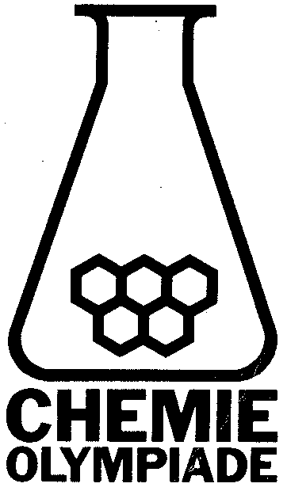

**OPGAVEN THEORIETOETS**

**NATIONALE CHEMIE OLYMPIADE**

**dinsdag 10 juni 1997**

**8.30 - 12.30 u**

**benodigde gegevens:** *N*A = 6,02214 · 1023

*R* = 8,3145 J mol-1 K-1

1. **Deze eindtoets bestaat uit 24 vragen**
2. **De maximum score voor dit werk bedraagt 120 punten**
3. **De eindtoets duurt maximaal 4 klokuren**
4. **Benodigde hulpmiddelen: rekenapparaat, grafiekpapier, geodriehoek**
5. **(BINAS niet toegestaan)**
6. **In de kantlijn is vóór elke vraag het aantal punten vermeld dat een juist antwoord op die vraag oplevert**

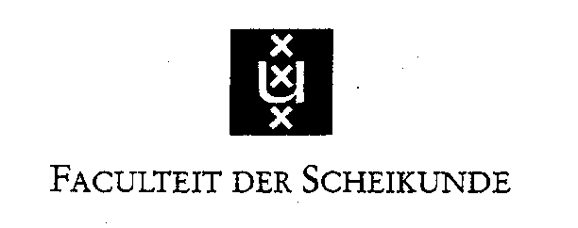

1. 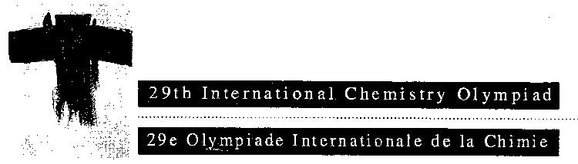(10 punten)

Een dun laagje goud wordt opgedampt op een vierkant stukje mica met zijden *a* van 1,000 cm. Het dunne laagje vormt een ideale (1,0,0) oppervlaktestructuur. Zo’n dun laagje goud op mica, en een gouddraad worden ondergedompeld in 10,000 cm3 van een oplossing in water van de elektrolyten CuSO4 en Na2SO4. De concentratie van koper(II) sulfaat is 0,100 mmol L−1 en die van natriumsulfaat 0,100 mol L−1. Men legt een constant potentiaalverschil aan tussen deze twee elektroden; het (1,0,0)-goudlaagje is de negatieve pool (kathode) en de gouddraad is de positieve pool. Er groeit een laagje koper aan op de Au(1,0,0)-onderlaag dat bestaat uit 100 lagen koperatomen. Goud heeft een vlakgecentreerde kubusstructuur (fcc) en de roosterconstante bedraagt 4,077⋅10−8 cm.

1. Bereken het aantal goudatomen per cm2 van de (1,0,0) oppervlaktestructuur. 4
2. Bereken het aantal mol koper in het aangegroeide laagje koper. 3
3. Bereken de koper(II)sulfaatconcentratie in de elektrolyt na afzetting van de koperlaag. 3





1. (12 punten)

Met verdund zuur hydrolyseert disacharide **A** tot een mengsel van *D*‑glucose en *D*-galactose. Verbinding **A** is een reducerende suiker en wordt door broom geoxideerd tot een zuur **B**. Dit zuur wordt gemethyleerd met dimethylsulfaat in natronloog tot een octa‑*O*‑gemethyleerde verbinding. Hydrolyse van deze laatste verbinding levert een tetra-*O*-methylgluconzuur **C** en 2,3,4,6‑tetra‑*O*‑methylgalactose **D**.

Verbinding **C** wordt door salpeterzuur geoxideerd tot tetra‑*O*‑methylglucaarzuur.

Verbinding **A** wordt gehydrolyseerd door een -galactosidase dat uit amandelen verkregen wordt.

1. Geef de structuurformules van **A** en **B (**teken daarbij de 6-ringen in een stoelconformatie). 6
2. Geef ook de structuurformules van **C** en **D** (in Fischerprojecties). 6
3. (12 punten)

Verbinding **A** heeft molecuulformule C7H12 en bevat een 5-ring. Ozonolyse, gevolgd door reductieve opwerking (Zn/H2O) levert een dialdehyde **B** met formule C7H12O2.

Verbinding **A** reageert ook met een alkalische KMnO4-oplossing bij 0 °C tot verbinding **C**, C7H14O2. **C** is achiraal en reageert gemakkelijk met fosgeen (COCl2) in pyridine in de molverhouding 1 : 1. Deze reactie levert een bicycloverbinding **D**, C8H12O3. Als men **C** laat reageren met een hete KMnO4 oplossing in water ontstaat er een dizuur **E**, C7H12O4. Chlorering van dizuur **E** levert drie isomeren **F**, **G** en **H**. Alle drie zijn monochloorverbindingen met formule C7H11O4Cl. Verbinding **F** is achiraal en verbindingen **G** en **H** zijn enantiomeren.

Reactie van **A** met een peroxyzuur gevolgd door zure hydrolyse geeft **I** en **J**, beide met molecuulformule C7H14O2. **I** en **J** zijn enantiomeren en **I** en **J** zijn diastereomeren van **C**.

1. Geef de structuurformules van verbindingen **A** - **J**. (stereoisomerie duidelijk aangeven) 12
2. (23 punten)

De coördinatietheorie van Alfred Werner (eind 19e eeuw) draagt nog steeds veel bij aan ons begrip van de overgangselementen. Om zijn coördinatietheorie te staven heeft Werner erg veel experimenten uitgevoerd met complexen van Co3+ en Cr3+.

1. Waarom gebruikte hij hiervoor juist deze complexen? 3

Werner was in staat veel gegevens af te leiden uit het al of niet bestaan van isomeren.

1. Geef de structuurformules van de isomeren van de verbindingen hieronder. 6
2. Benoem deze isomeren en bespreek om welke gevallen van isomerie het gaat. 6

|  |  |  |
| --- | --- | --- |
| [(NH3)4Cl2Cr]Cl | [py3Cl3Co]; | waarin py = pyridine |
| [(H2O)5(CNS)Co]Cl | [(Me3P)3ClPt]Br; | waarin Me = CH3 |

Nieuwe opvattingen over de structuur van organische verbindingen, voornamelijk afkomstig van Pasteur en van van ‘t Hoff en Lebel, werden door Werner onmiddellijk toegepast om enkele indringende vragen die de coördinatietheorie opriep te beantwoorden.

1. Welke bijzondere kenmerken van het complex [(en)2Cl2Co]Cl brachten Werner tot de conclusie dat Co3+-complexen een octaëdrische omringing hebben rond Co en niet bijvoorbeeld een trigonale prismastructuur?(en = ethaandiamine; een brugvormend of bidentaat ligand) 4

CrCl3 kan met NH3 een reeks verbindingen vormen met de algemene formule [(NH3)xCl3Cr] (x = 3 tot en met 6)

1. Hoe gebruikte Werner een nieuwe theorie, die een verklaring bood voor de elektrische geleiding van zouten in water, om aan te tonen dat in al deze verbindingen het aantal NH3- of Cl-groepen dat gehecht is aan Cr altijd 6 is? (M.a.w.: Cr heeft in deze verbindingen steeds een coördinatiegetal van 6)? 4
2. (18 punten)
3. Geef steeds een bondige verklaring voor de volgende waarnemingen. 18
4. Onder dezelfde omstandigheden verloopt de reactie van NaSCH3 met 1-broom-2-methylbutaan significant langzamer dan de overeenkomstige reactie met 1-broombutaan.
5. Als optisch (enantiomeer) zuiver (*S*)-2-butanol reageert met een sterke base zoals LiNH2, waarna de alcohol weer teruggevormd wordt, behoudt deze zijn optische activiteit. Als (*S*)-2-butanol in aanwezigheid van een kleine hoeveelheid zwavelzuur behandeld wordt met warm water, constateert men dat de teruggevormde alcohol zijn optische activiteit verloren heeft.
6. De reactie van cyclobuteen met broom (Br2, koud, donker) levert een racemisch product, terwijl de reactie met ‘zware’ waterstof in aanwezigheid van een Pt-katalysator (dus D2 met Pt) een *meso*-verbinding geeft.
7. (*S*)-2-butanol wordt gevormd als men (*R*)-2-broombutaan laat refluxen in een geconcentreerde oplossing van NaOH in water/ethanol.
8. Als men (*R*)-2-broombutaan laat refluxen in een verdunde oplossing van NaOH in water/ethanol wordt racemisch 2-butanol gevormd. Wat zal er gebeuren met de reactiesnelheid van de vorming van de alcohol als men de concentratie van broomalkaan verdubbelt? En wat als men de concentratie NaOH verdubbelt?
9. Reactie van de diastereomeren **A** en **B** onder dezelfde omstandigheden geeft totaal verschillende reactieproducten. Aanwijzing: let op de ruimtelijke aspecten van dit probleem.



1. (9 punten)

De ontleding van ozon (O3) in de gasfase in aanwezigheid van zuurstof (O2) bij 80 °C vertoont een ingewikkeld kinetisch gedrag dat afhankelijk is van de relatieve concentraties of drukken van O2 en O3. Als [O2] >> [O3] heeft de snelheidsvergelijking de vorm:



Maar als [O2] << [O3] ontleedt ozon volgens:



Een mogelijk mechanisme voor deze reactie is:



Men neemt aan dat de tweede stap veel langzamer verloopt dan de eerste (evenwichts)stap.

1. Leid de snelheidsvergelijking voor de ontleding van O3 af op grond van dit mechanisme. Gebruik hierbij de steady state benadering (stationaire toestand) van [O]. 6
2. Laat zien dat dit model in overeenstemming is met het waargenomen kinetische gedrag, zowel voor grote, als voor kleine waarden van [O2]/[O3] en druk *k*exp en *k*’exp uit in *k*1, *k*−1 en *k*2 van het mogelijke mechanisme. 3
3. (24 punten)

Benzeen is een aromatisch ringsysteem. Het voldoet namelijk aan de regel van Hückel dat het een gesloten, cyclisch, vlak systeem is met (4n + 2; n = 0, 1, 2, 3, …) -elektronen. Chlorofyl is ook aromatisch.

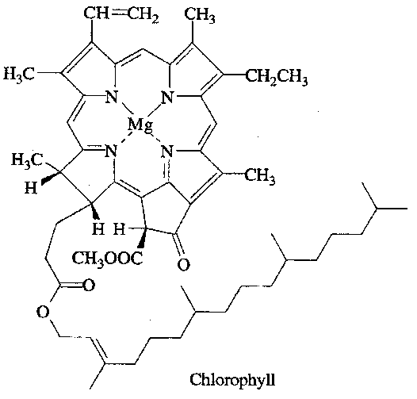

Er is echter onenigheid over het aantal elektronen in dit -systeem. Men is het er niet over eens of dit aantal 18 of 22 is; beide aantallen staan borg voor een aromatisch systeem. Benzeen en het middengedeelte van chlorofyl zijn vlakke systemen die een ronde ringstructuur benaderen: een zeshoek voor benzeen en een 12-hoek voor chlorofyl. Elk sp2-gehybridiseerd koolstof en twee van de stikstofatomen leveren een -elektron aan de ring in deze systemen. In benzeen zijn er zo 6 -elektronen en in chlorofyl 18 (of 22). Neem in deze vraag aan dat er 18 (aromatische) -elektronen in chlorofyl zijn, waarbij de aza-stikstofatomen wel betrokken zijn, maar de pyrroolachtige stikstofatomen van het middengedeelte niet. Sigma ()-elektronen liggen in het vlak van het molecuul en de -elektronen staan daar loodrecht op.

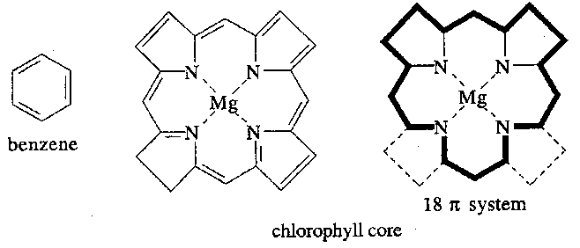

De energie van de molecuulorbitalen (M.O.’s) van een elektron dat opgesloten zit in een ring met straal *r* wordt gegeven door:



*l* = 0, ± 1, ± 2, ± 3, …

 (*h =* constante van Planck; 1⋅10−34 Js),

*m*is de massa van het elektron en *l* is het hoekmoment-kwantumgetal van het elektron (analoog aan *ml* in een atoom).

De C‑C bindingsafstand is in eerste benadering 1,50⋅10−8 cm.

1. Waarom levert magnesium geen -valentie-elektronen aan de chlorofylring? 2
2. Hoe groot is de straal *r*b van de benzeenring en *r*c van de chlorofylring. 4
3. Druk de energie van de hoogst bezette molecuulorbitaal (HOMO) van beide ringen uit in *, m* en *r*b. Doe hetzelfde voor de laagst onbezette molecuulorbitaal (LUMO). 6
4. Stel een uitdrukking op voor de laagste, d.w.z. de eerste absorptieband van beide ringen. 4

Experimenteel vindt men absorpties bij 300 nm voor benzeen en 600 nm voor chlorofyl.

1. Stel een verbetering van het ringmodel voor zodat de theoretische en experimentele gegevens beter met elkaar in overeenstemming zijn. 4
2. Leg met behulp van de totale spin van het -systeem uit of chlorofyl diamagnetisch of paramagnetisch is. 4
3. (12 punten)

Ligand R vormt met Co(II) een complex. Dit complex wordt spectrofotometrisch onderzocht. Bij de metingen wordt een groen filter (550 nm) gebruikt. Bij deze golflengte ligt het absorptiemaximum van dit complex.

Aan 1,00 L van een oplossing die 2,5·10‑5 mol Co2+ bevat, voegt men in stapjes kleine hoeveelheden vast R toe. Het volume verandert door deze toevoeging niet. Na elke toevoeging wacht men tot het evenwicht van de complexvorming zich heeft ingesteld en meet men de extinctie.

In de tabel staan de verkregen gegevens (cuvet = 1 cm)

|  |  |
| --- | --- |
| [R]o mol L−1 × 10−5 | extinctie *E* |
| 1,50  3,25  4,75  6,00  6,50  7,00  7,50  8,00  8,50  9,00  9,50  10,0  11,5  12,5  16,5  20,0 | 0,106  0,227  0,335  0,410  0,435  0,460  0,475  0,485  0,495  0,505  0,515  0,520  0,529  0,531  0,529  0,530 |

1. Zet op bijgaand grafiekpapier de meetgegevens uit in een grafiek. Trek in deze grafiek de raaklijnen aan linker- en rechterdeel. Trek door het snijpunt van deze raaklijnen een hulplijn evenwijdig aan de *E*-as. 3
2. Geef de evenwichtsreactie van de vorming van het complex uit Co2+ en R. Bepaal hiertoe eerst de ligand/kation-verhouding in het complex met behulp van de getekende hulplijn. 3

De getekende raaklijnen geven het geïdealiseerde extinctieverloop in het geval de complexvormingsconstante *K*v oneindig groot is. Het gemeten extinctieverloop geldt voor de werkelijke waarde van *K*v.

1. Leg uit hoe je met behulp van de getekende hulplijn de verhouding kunt bepalen en bepaal deze verhouding in drie cijfers significant. 3
2. Bereken de waarde van de vormingsconstante *K*v van het complex. Als je in de vorige vraag de verhouding niet berekend hebt kun je deze gelijk stellen aan 9,00. 3



**ANTWOORDEN THEORIETOETS**

**NATIONALE CHEMIE OLYMPIADE**

**dinsdag 10 juni 1997**

**8.30 - 12.30 u**

1. **Deze eindtoets bestaat uit 24 vragen**
2. **De maximum score voor dit werk bedraagt 120 punten**
3. **Bij de correctie van het werk moet van bijgaand antwoordmodel worden gebruik gemaakt.**

**Daarnaast dienen de algemene regels, zoals die bij correctievoorschriften voor het CSE**

**worden verstrekt, te worden aangehouden.**





1. maximaal 4 punten

Het oppervlak van de Au(1,0,0) oppervlakte-eenheid = **

Er zijn twee Au atomen per oppervlakte-eenheidcel; de hoekatomen horen bij vier eenheidscellen. ¼ van elk hoekatoom hoort bij de (1,0,0) oppervlakte-eenheidscel en het atoom in het midden van de cel telt volledig mee.



Het aantal Au atomen (de oppervlakteconcentratie van de atomen) op 1,000 cm2 van het Au(1,0,0) oppervlak is gelijk aan:



1. maximaal 3 punten

In het geval van epitaxiale afzetting (groei) gedraagt het Au(1,0,0) substraat zich als mal en de koperlaag heeft dezelfde structuur als het substraat. Het aantal koperatomen in een monolaag is dus gelijk aan 1,203·1015 en het aantal Cu atomen in de epitaxiale koperafzetting:



Het aantal mol koper in de epitaxiale laag is:



1. maximaal 3 punten

Het aantal mol CuSO4 in de elektrolyt na afzetting is gelijk aan het beginaantal minus het aantal mol koper dat zich afgezet heeft op het Au(1,0,0)substraat:



De concentratie CuSO4 in de elektrolyt na afzetting van de epitaxiale koperlaag is:



1. maximaal 6 punten

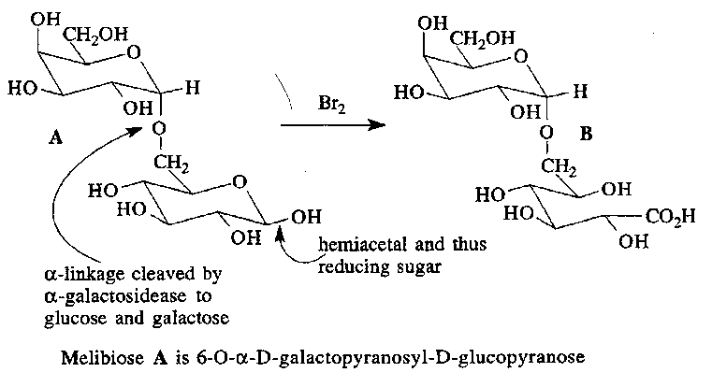

zie ook vraag 5.

1. reducerende suiker ⇒ halfacetaal
2. methylering ⇒ 8 vrije OH-groepen
3. gluconzuur ⇒ glucose hemiacetaal
4. -galactosidase ⇒ -aldehydische binding
5. per juiste structuur 3 punten
6. maximaal 6 punten

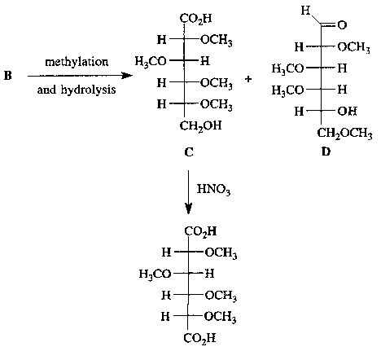

1. per juiste structuurformule: 3 punten
2. maximaal 12 punten

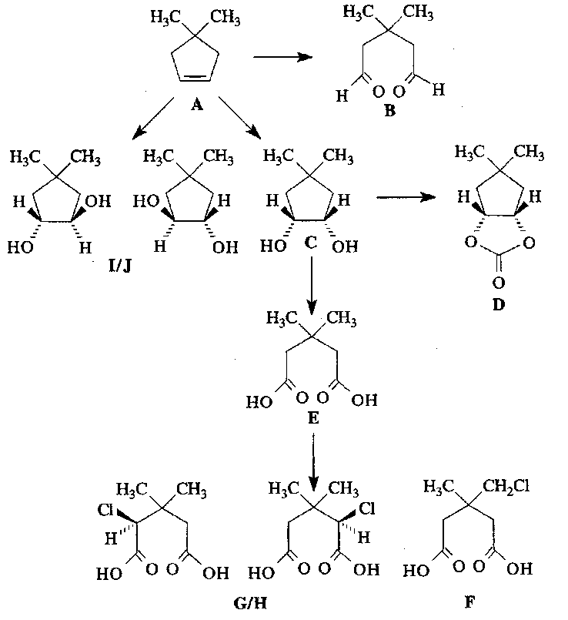

1. dialdehyde ⇒ **A** heeft dubbele binding in ring ⇒ 2 C in tak(ken) ⇒ dimethyl/ethyl
2. MnO4‑/OH‑: cycloalkeen ⇒ *cis*-diol
3. COCl2: *cis*-diol ⇒ substitutieproduct
4. KMnO4/warmte: diolring breekt open ⇒ dizuur
5. Cl2: dizuur → 3 monochloorisomeren ⇒ 2 methyltakken, symmetrisch geplaatst
6. peroxyzuur → epoxide → *trans*-diol
7. per juiste structuur 1,5 punten
8. 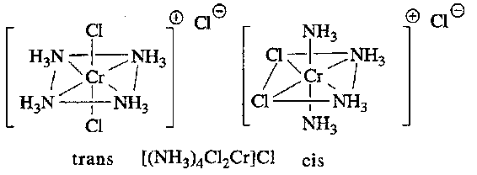maximaal 3 punten

Cr3+ en Co3+ horen bij een klasse ionen die we nu 'substitutie-inert' noemen. Het evenwicht tussen de oorspronkelijk aan het metaal aangehechte liganden en de grote overmaat oplosmiddel/water stelt zich in tegenstelling tot bij de meeste overgangsmetaalionen heel langzaam in. Dit maakt synthese, isolatie, herkristallisatie etc. mogelijk zonder verlies van liganden ten gevolge van substitutie met water en zonder snelle evenwichtsinstelling tussen isomeren.

1. maximaal 6 punten

[(NH3)4Cl2Cr]Cl. Deze verbinding heeft een eenwaardig positief kation waarin een Cr3+ omringd wordt door twee Cl en vier NH3 moleculen op de hoekpunten van een octaëder. Er zijn twee mogelijke plaatsingen van de Cl liganden, ofwel op naast elkaar gelegen hoekpunten of op tegenover elkaar gelegen hoekpunten. (Deze staan bekend als de *cis*- en *trans*-isomeren respectievelijk.)

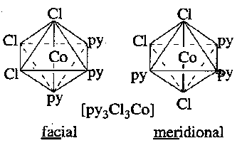 [py3Cl3Co]. Dit neutrale Co3+ complex is ook octaëdrisch. Er zijn twee mogelijkheden om het drietal gelijke liganden te rangschikken.

(Men verkrijgt het *facial*-isomeer als de drie gelijke liganden de hoekpunten van een gelijkzijdige driehoek vormen. Het *meridional* isomeer verkrijgt men door de drie liganden op drie hoekpunten van het equatorvlak van de octaëder te plaatsen.)

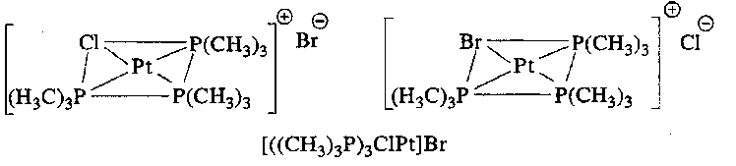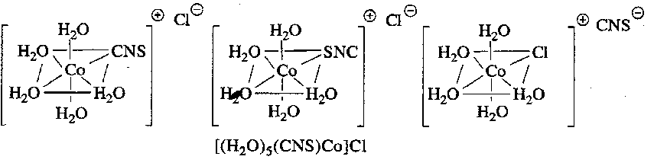[(H2O)5(CNS)Co]Cl. Er is maar een geometrische rangschikking van de vijf water- en het ene CNS-ligand. CNS kan echter via C en via S aangehecht worden.(De ontstane isomeren noemt men bindingsisomeren.) Een ander mogelijk isomeer van deze verbinding kan ontstaan door uitwisseling van het coördinerend CNS met het vrije Cl.

[(Me3P)3ClPt]Br. Het complexe ion bestaat uit Pt2+ dat gecoördineerd is met drie neutrale fosfines en een eenwaardig negatief Cl op de hoekpunten van een vierkant. Er is uitwisseling mogelijk tussen Cl en Br.

1. maximaal 6 punten

[(NH3)4Cl2Cr]Cl. Men noemt deze vorm van isomerie geometrische isomerie.

De verbindingen zijn: *trans*-tetraamminedichlorochroom(III)chloride en

*cis*-tetraamminedichlorochroom(III)chloride

[py3Cl3Co]. Dit is weer een geval van geometrische isomerie.

De verbindingen zijn: *fac*-trichlorotris(pyridine)kobalt(III) en

*mer*-trichlorotris(pyridine)kobalt(III)

[(H2O)5(CNS)Co]Cl. Deze vormen van isomerie: bindingsisomerie en ionisatie-isomerie.

De verbindingen zijn: pentaaquathiocyanato-C-kobalt(II)chloride

pentaaquathiocyanato-S-kobalt(II)chloride

pentaaquachlorokobalt(II)thiocyanaat

[(Me3P)3ClPt]Br ionisatie-isomerie

De verbindingen zijn: chlorotris(trimethylfosfine)platina(II)bromide en

bromotris(trimethylfosfine)platina(II)chloride

1. 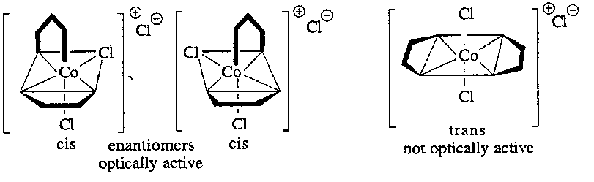maximaal 4 punten

Notie dat verbindingen die de eigenschap bezitten dat ze niet samenvallen met hun spiegelbeeld (we noemen deze eigenschap chiraliteit) het polarisatievlak van vlak-gepolariseerd licht roteren. (Werner begon aan de synthese van een coördinatieverbinding met deze eigenschap. Onder aanname dat Co3+ complexen een octaëdrische geometrie hebben, leidde hij af dat [en2Cl2Co]Cl twee niet dekkende structuren kon bezitten die elkaars spiegelbeeld waren. Dit bleek inderdaad het geval en hiermee was de stijfheid van het complex en de octaëdervorm bevestigd.)

1. maximaal 4 punten

De nieuwe theorie was die van de ionaire geleiding. De nieuwe theorie maakte het mogelijk uit geleidbaarheidsmetingen het aantal ionen van een ionaire verbinding te bepalen. De reeks verbindingen [(NH3)xCl3Cr] (x = 3 tot 6) zijn:

[(NH3)3Cl3Cr] (neutraal); [(NH3)4Cl2Cr]Cl (2 ionen); [(NH3)5ClCr]Cl2 (3 ionen); [(NH3)6Cr]Cl3 (4 ionen). Uit het aantal ionen kan men concluderen dat het aantal liganden dat coördineert met Cr3+ in de hele reeks verbindingen 6 blijft.

1. maximaal 18 punten

3 a) Beide reacties zijn SN2 substituties op een primair C-atoom. De SN2 reactie wordt hoofdzakelijk beheerst door sterische interacties. 1-broom-2-methylbutaan is op de -positie vertakt. Dit verhindert nucleofiele aanval van het thiolaat. 1-broombutaan is betrekkelijk ontvankelijk voor substitutie en reageert dus sneller.

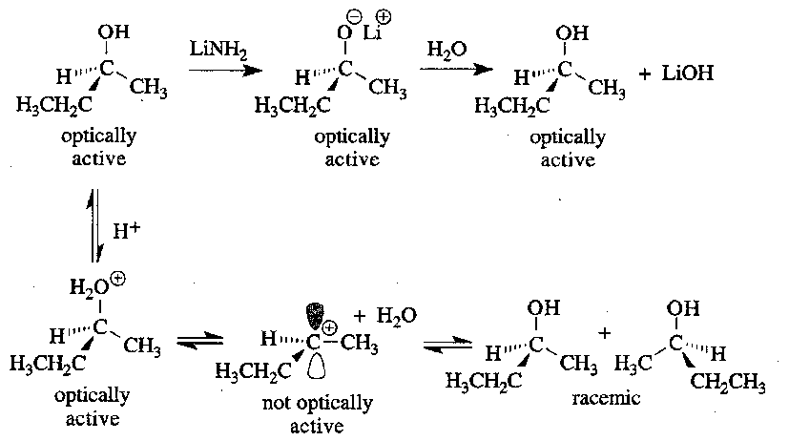3 b) De eerste reactie is een deprotonering/protonering en heeft alleen invloed op de O-H binding en dus niet op de configuratie van het chirale centrum. Er is dus geen verlies van optische activiteit. De tweede reactie vindt plaats bij de C-O binding van het chirale centrum. Er ontstaat daar een carbokation met zijn vlakke structuur. Additie van water aan dit carbokation gaat via beide zijden even snel. Dit levert een racemisch mengsel op van de weer teruggevormde alcohol. Er treedt dus verlies van optische activiteit op.

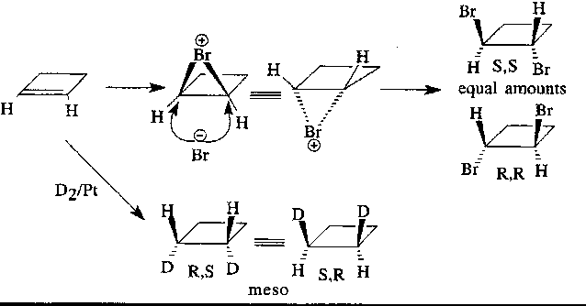

Figuur

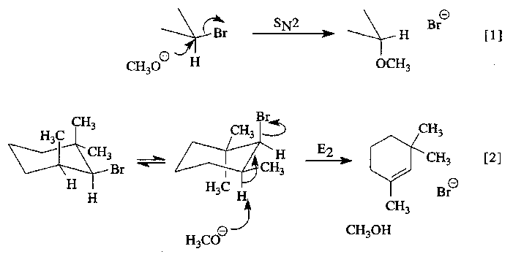

Figuur 2

3 c) Additie van broom verloopt via een antimechanisme tot een *trans*-product. Het bromoniumion kan met gelijke kansen gevormd worden via boven- en ondervlak van cyclobuteen. Dit levert hetzelfde ion. Bromide opent het bromoniumion aan een van beide einden van de oorspronkelijke dubbele binding. Dit levert een equimolair mengsel van (*R,R*)- en (*S,S*)-producten, een racemaat (optisch inactief).

Zie .

3 d) Een hoge concentratie van het nucleofiel (HO−) bevoordeelt de SN2 reactie. Hierdoor vindt 100% inversie van configuratie plaats op het gesubstitueerde centrum.

3 e) Een lage concentratie van het nucleofiel (HO−) bevoordeelt de SN1 reactie. Deze verloopt via een carbokation. Dit vlakke intermediair kan door oplosmiddel of nucleofiel van beide zijden aangevallen worden. Hierdoor treedt racemisatie op. Onder een gegeven reeks omstandigheden is de snelheid van een SN1 reactie recht evenredig met de concentratie van het halogeenalkaan. Een tweemaal zo grote concentratie van dit halogeenalkaan levert een tweemaal zo grote snelheid en een tweemaal zo grote [OH−] heeft geen enkel effect.

3 f) Reactie [1] is een SN2 reactie waarin het nucleofiel CH3O− bromide vervangt met inversie van configuratie. Eliminatie is niet mogelijk omdat het broomatoom en het enige buur H-atoom niet in een anti-conformatie kunnen komen (ze kunnen niet allebei axiaal zitten). Reactie [2] is een E2 eliminatie. Deze treedt gemakkelijk op omdat een omklappen van de getoonde conformeer een anti-conformatie levert voor waterstof en broom. Zie .

1. maximaal 6 punten

 langzaam



De steady state benadering levert: 

 en substitutie hiervan in vergelijking hierboven geeft:

 hetgeen vereenvoudigt tot:



1. maximaal 3 punten

Indien *k−*1[O2] >> *k*2[O3] dan: 

Indien *k−*1[O2] << *k*2[O3] dan: 

dus 

1. maximaal 2 punten

Mg heeft de configuratie [Ne](3s2) en heeft geen p-orbitalen in zijn valentieschil. Mg heeft alleen -elektronen beschikbaar en kan dus niet betrokken zijn bij de -binding.

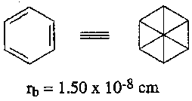

1. maximaal 4 punten

De zeshoek van benzeen kan men opgebouwd denken uit 6 gelijkzijdige driehoeken. De straal van de ring is dus gelijk aan de lengte van een driehoekzijde.

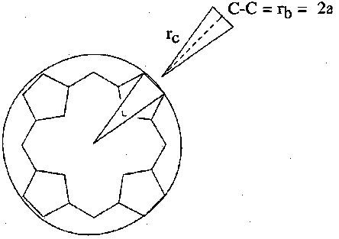

De chlorofylkern kan benaderd worden door een regelmatige twaalfhoek. De ring kan men dus opgebouwd denken uit 12 gelijkbenige driehoeken met een binnenhoek in het centrum van 360°/12 = 30° en een basis gelijk aan een C-C bindingslengte (= 1,50 ⋅ 10−8 cm). Verdeel de gelijkbenige driehoeken in twee rechthoekige driehoeken:

sin(30°/2) = 

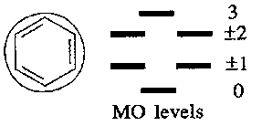

1. maximaal 6 punten

Elk atoomorbitaal levert een molecuulorbitaal. De 6 koolstofatomen in benzeen leveren elk een elektron aan het -systeem met 6 molecuulorbitalen. Zo vormen de 18 atoomcentra van een chlorofylkern 18 molecuulorbitalen. Om een ruwe benadering te krijgen van de onderlinge ligging van deze orbitalen in een energiediagram voldoet het volgende werkschema. Omcirkel de stamverbinding die gevormd wordt door de atomen die een bijdrage leveren aan het -systeem, zodat een hoekpunt helemaal onderin de cirkel ligt. Elk hoekpunt van het systeem valt dan samen met het energieniveau van een molecuulorbitaal. Enkele daarvan liggen op hetzelfde niveau (zijn dus ontaard). Zo vinden we voor benzeen 6 orbitalen met twee ontaarde paren. De laagste drie zijn bindend en de hoogste drie antibindend. De -elektronen worden volgens de regel van Hund in de orbitalen geplaatst. Dit levert de grondtoestand van de elektronenconfiguratie van het molecuul. Een zelfde benadering levert voor de chlorofylkern negen bindende orbitalen (een laagste niveau en vier ontaarde paren) en negen antibindende orbitalen (vier ontaarde paren en een hoogste niveau). De zes elektronen van benzeen worden geplaatst in de laagste drie M.O.'s en HOMO heeft dus *l* = ±1. De 18 elektronen van chlorofyl bezetten alle orbitalen tot en met *l* = ±4.

Benzeen HOMO *l* = ±1: 

Chlorofyl HOMO *l* = ±4: 

Benzeen LUMO *l* = ±2: 

Chlorofyl LUMO *l* = ±5: 

1. maximaal 4 punten

Benzeen: 

Chlorofyl: 



1. maximaal 4 punten

In chlorofyl is het C-C-C pad in feite langer dan de directe C-C afstand zoals boven bepaald. De effectieve afstand is ongeveer .

Een betere benadering van de omtrek van het dodecagon = 8x C-C-C + 4 C-C = ⇒ betere benadering dodecagonzijde = ⇒



 beter in overeenstemming met de experimentele waarde.

1. maximaal 4 punten

Uit de regel van Hund volgt dat elektronen ongepaard in orbitalen gaan zitten, totdat paring noodzakelijk is. De *l*±4 orbitaal is ontaard, maar raakt volledig gevuld door het laatste van de 18 elektronen. Het verkregen deeltje heeft dus *S* = 0 en is dus diamagnetisch.

1. maximaal 3 punten

zie grafiek

1. maximaal 3 punten

De getekende hulplijn snijdt x-as in het punt 7,5 ⇒ 7,5 · 10-5 mol R ∴ 2,5 · 10-5 mol Co2+ .Uit de grafiek van de extinctie versus de concentratie van R verkrijgt men een molverhouding van 3,0. Het complex is dus CoR32+. De evenwichtsreactie is: Co(II) + 3 R ⇔ CoR32+

1. maximaal 3 punten

Het lijnstuk van de getekende hulplijn tussen *E*o en *E*max wordt door de grafiek gedeeld in twee stukken die zich verhouden als . *E* is namelijk evenredig met [complex].

1. maximaal 3 punten

Co(II) + 3 R ⇔ CoR32+ met de vormingsconstante ;







(met   mol L-1)



**PRACTICUMTOETS**

**NATIONALE CHEMIE OLYMPIADE**

**woensdag 11 juni 1997**

**13.30 - 17.30 uur**

1. **Deze practicumtoets duurt 4 klokuren**
2. **De maximum score voor dit werk bedraagt 40 punten**
3. **De toets bestaat uit twee onderdelen: een analyse en een synthese.**
4. **Beide onderdelen duren 115 minuten inclusief het invullen van het bijbehorende antwoordblad en het schoonmaken van het glaswerk en de werkomgeving.**
5. **Bij het wisselen van het onderdeel is er een thee/koffiepauze van 10 minuten**
6. **BINAS niet toegestaan**
7. **Veiligheidsbril en labjas verplicht**





### Werkzaam chloor in bleekwater (handelsoplossing)

De blekende werking van bleekwater wordt veroorzaakt door de krachtige oxidator hypochloriet. Op het etiket van een fles bleekwater (handelsoplossing) wordt op indirecte wijze aangegeven hoe hoog de concentratie is door de vermelding van de hoeveelheid 'werkzaam chloor' die de oplossing volgens de fabrikant bevat. Dit is de hoeveelheid chloor die vrijkomt bij aanzuren van het bleekmiddel:

ClO- + Cl- + 2 H3O+ → Cl2(g) + 3 H2O

Bij dit experiment wordt bepaald of de hoeveelheid 'werkzaam chloor' overeenkomt met de opgave van de fabrikant. Het is de bedoeling dat binnen de opgegeven randvoorwaarden een voorschrift opgesteld wordt.

**Uitvoering.**

De bepaling wordt uitgevoerd d.m.v. titraties. Het is experimenteel vrij lastig om het vrijkomende chloorgas op te vangen en te wegen. Daarom wordt aan een verdunde oplossing van het bleekwater een overmaat jodide toegevoegd, zodat bij aanzuren geen chloorgas ontstaat maar jood. Dit jood wordt getitreerd met een natriumthiosulfaatoplossing.

De bepaling valt in twee delen uiteen.

- ten eerste moet de molariteit van de te gebruiken thiosulfaatoplossing bepaald worden.

- vervolgens vindt de gehaltebepaling plaats.

Alle titraties worden in duplo uitgevoerd met een stijfseloplossing als indicator. Stijfsel geeft met jood een zeer donkerblauwe kleur. De stijfseloplossing moet echter pas vlak voor het eindpunt van de titratie worden toegevoegd (de oplossing is dan lichtgeel) omdat anders het jood te sterk aan het stijfsel kan gaan binden, waardoor de oplossing na het equivalentie-punt nog blauw gekleurd blijft.

**Let op: bleekwater heeft een sterk corrosieve/oxiderende werking!**

**Gebruik dus een pipetteerballon.**

**a) Molariteitsbepaling in duplo van de natriumthiosulfaatoplossing**.

De molariteitsbepaling van de ca. 0,1 mol l‑1 thiosulfaatoplossing moet worden uitgevoerd met kaliumjodaat als oertiterstof. Jodaat wordt in zuur milieu met een overmaat jodide kwantitatief omgezet in jood volgens de vergelijking:

2 IO3‑ + 12 H+ + 10 I‑ → 6 I2 + 6 H2O

Voeg de stoffen pas in het titreervat bij elkaar. Het vrijgekomen jood wordt vervolgens getitreerd met de thiosulfaatoplossing met stijfsel als indicator volgens de vergelijking:

2 S2O32- + I2 → S4O62- + 2 I-

Ga bij het berekenen van een geschikte hoeveelheid af te wegen KIO3 (M = 214,0 ) uit van 100 ml benodigde voorraadoplossing. Geef de berekening.

Bereken hoeveel mmol jodaat voor de titratie in het titreervat aanwezig is.

Reken uit hoeveel ml zuur (2 mol l-1 HCl) en hoeveel gram KI (M = 166,0 ) aan de oplossing moeten worden toegevoegd om een 5-voudige overmaat (5-maal de stoechiometrische hoeveelheid) te verkrijgen.

• Leg uit waarom we deze stoffen in overmaat toevoegen?

**b) Gehaltebepaling in duplo van het 'werkzaam chloor' in bleekwater**

Bij het aanzuren van een bleekwateroplossing ontstaat chloorgas. Als de proef in de juiste volgorde uitgevoerd wordt komt dit niet vrij maar reageert hypochloriet met toegevoegd jodide volgens:

ClO- + 2 I- + 2 H3O+ → I2 + 3 H2O + Cl-

Voeg de stoffen pas in het titreervat bij elkaar. Het vrijgekomen jood wordt vervolgens getitreerd met de thiosulfaatoplossing met stijfsel als indicator.

Bereken het aantal mmol hypochloriet van de 10-maal verdunde handelsoplossing in het titreervat voordat met titreren begonnen wordt en bereken de hoeveelheid KI en het aantal ml 2 mol l-1 HCl om een vijfvoudige overmaat in het titratievat te krijgen.

Denk eraan dat de **juiste** volgorde van toevoegen in de zuurkast is:

Eerst de vaste KI + 25 ml demiwater (oplossen).

Dan de bleekwater oplossing.

Als laatste het zuur toevoegen.

De stijfseloplossing moet echter pas vlak voor het eindpunt van de titratie worden toegevoegd

Voer tevens een blanco bepaling uit.

**Vragen en opdrachten.**

a) Bepaling van de molariteit van thiosufaat.

Bereken de molariteit van de thiosulfaatoplossing door de twee gevonden waarden te middelen.

b) Gehaltebepaling bleekwater.

**N.B.** De te analyseren bleekwateroplossing is een **10 x verdunde** handelsoplossing.

Bereken het gehalte van 'werkzaam chloor' uit het gemiddelde van de twee bepalingen, rekening houdend met de blanco bepaling, in gram per liter. Wordt aan de opgave op het etiket voldaan? (antwoordblad)

 

Nationale Chemie Olympiade 1997

Practicum toets analyse antwoordblad

**NAAM:**

**bepaling molariteit van natriumthiosulfaatoplossing**

benodigde hoeveelheid KIO3 in 100 mL voorraadoplossing: mg

berekening:

aantal mmol jodaat in titreervat:

aantal mL zuur in titreervat:

aantal g kaliumjodide in titreervat:

berekening (5-voudige overmaat) mL zuur en g kaliumjodide:

overmaat zuur omdat:

overmaat jodide omdat:

ingewogen: mg KIO3

|  |  |  |
| --- | --- | --- |
|  | 1e bepaling | 2e bepaling |
| eindstand buret |  |  |
| beginstand buret |  |  |
| verbruik in mL |  |  |
|  | gemiddeld verbruik: | mL |

de molariteit van de S2O32‑ oplossing is:

berekening:

**gehaltebepaling werkzaam chloor in bleekwater**

berekening aantal mmol ClO‑ in 100 mL handelsoplossing met 4g 'werkzaam chloor' per 100 mL:

aantal mmol ClO‑ in titreervat (met 10-maal verdunde oplossing):

aantal g kaliumjodide in titreervat:

aantal mL zuur in titreervat:

berekening 5-voudige overmaat g kaliumjodide en mL zuur:

|  |  |  |  |
| --- | --- | --- | --- |
|  | 1e bepaling | 2e bepaling | blanco |
| eindstand buret |  |  |  |
| beginstand buret |  |  |  |
| verbruik in mL |  |  |  |
|  | gemiddeld verbruik: | mL |  |

berekening gehalte 'werkzaam chloor' in de handelsoplossing in :

De alkalische hydrolyse (verzeping) van methylbenzoaat tot benzoëzuur



|  |  |
| --- | --- |
| In het met septum gesloten buisje vind je ongeveer 100 L methylbenzoaat |  |
| De juiste massa staat op 1 mg nauwkeurig aangegeven. | VRAAG 1 |
| Voeg 600 L 3M NaOH-oplossing toe. | VRAAG 2 |
|  |  |
| Roer het mengsel met roervlo en magneetroerder in een warm zandbad gedurende tenminste 30 minuten bij de temperatuur waarbij het mengsel bijna kookt. |  |
| VRAAG 3 |
| Koel het mengsel in smeltend ijs. | VRAAG 4 |
| Extraheer het koude mengsel 2 x met ongeveer 1 ml ethoxyethaan. | VRAAG 5 |
|  |  |
| Sleep de roervlo m.b.v. een roermagneet uit het reactiebuisje en zuur de waterige laag met 3M HCl-oplossing aan. |  |
| VRAAG 6 |
| Verwijder de vloeistof m.b.v. pasteurpipet en speentje. |  |
| Was het ruwe product 2 × met 1 ml ijskoud water. |  |
| Kristalliseer het product 1 x om uit een geschikte hoeveelheid water. | VRAAG 7 |
|  |  |
| Verwijder de vloeistof en droog de kristallen onder verminderde druk en licht verwarmen. Breng het droge product over in een vooraf gewogen preparatenflesje en bepaal de massa van het verkregen product. |  |
| VRAAG 8 |

### Antwoordformulier bij de practicumtoets synthese van de NCO 1997

|  |  |
| --- | --- |
| VRAAG 1 | Hoeveel mg benzoëzuur kan je theoretisch maximaal krijgen? |
|  | Berekening: |
| VRAAG 2 | Hoeveel × de stoichiometrische hoeveelheid loog gebruik je? (stel de dichtheid 1,0 g/mL) |
|  | Berekening: |
| VRAAG 3 | Bij welke temperatuur zal het mengsel beginnen te koken? |
| VRAAG 4 | Heb je tussen aanvang verwarmen en beëindigen koelen iets vermeldenswaardigs  waargenomen? Vermeld het dan hier. |
|  |
|  |  |
| VRAAG 5 | Waarvoor zou de extractie met ethoxyethaan dienen? |
|  |  |
| VRAAG 6 | Tot welke pH zou je de oplossing het beste kunnen aanzuren en waarom? |
|  |  |
| VRAAG 7 | Hoeveel mL water heb je gebruikt en waarom noem je die hoeveelheid geschikt? |
| VRAAG 8 | massa flesje (gesloten en van etiket voorzien): … mg |
|  | massa flesje + product: … mg |
|  | massa product: … mg |
|  | Berekening opbrengst: |